CONSCIOUS KNOWLEDGE · GRUPO CK

CREED: NASCIDO PARA LUTAR
Legado, identidade e superação dentro e fora do ringue
DOCUMENTAÇÃO DA APRESENTAÇÃO
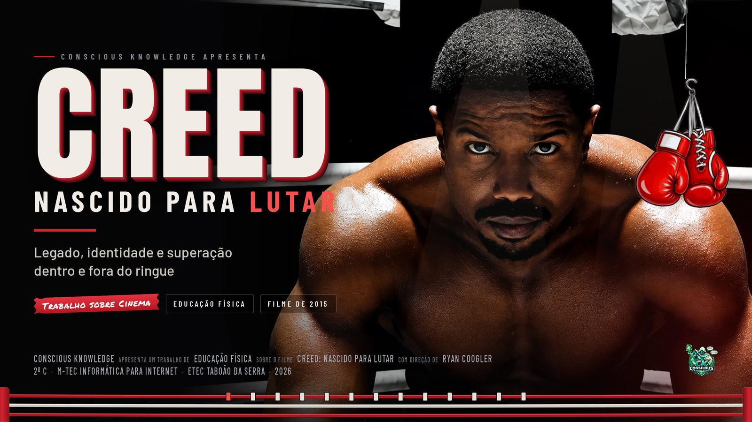
Educação Física · Trabalho sobre Cinema
2º C · M-Tec Informática para Internet · ETEC Taboão da Serra
Setembro de 2026

Ficha do trabalho
Disciplina | Educação Física
Atividade | Apresentação sobre cinema: o filme Creed: Nascido para Lutar (Creed, 2015)
Formato | Apresentação interativa em HTML com 13 slides, em arquivo único que funciona sem internet
Curso e turma | M-Tec em Informática para Internet · 2º C
Instituição | ETEC Taboão da Serra
Grupo | Grupo CK · Conscious Knowledge
Entrega | 30 de setembro de 2026
Integrantes
Integrante | Parte na apresentação (sugestão)
Gustavo Oliveira dos Santos | Abertura na capa e slides 2 e 3
Éric Estrela Vieira | Slides 4 e 5
Gabriel Heanna dos Reis | Slides 6 e 7
Paulo Henrique de Lima Silva | Slides 8 e 9
Pedro Alcantara dos Santos Fialho | Slides 10 e 11
Thiago Wilson Vieira Serbino | Slides 12 e 13
A divisão segue o padrão do grupo: dois slides por integrante, fora a capa. Ela pode ser trocada livremente; a apresentação não mostra quem fala cada parte.
Conteúdo deste documento
1. Visão geral
2. Estrutura da apresentação
3. Roteiro de fala
4. Identidade visual
5. Interatividade e itens 3D
6. Como apresentar
7. Tecnologia e desempenho
8. Como editar
9. Referências e créditos
1. Visão geral
1.1 Objetivo
Apresentar o filme Creed: Nascido para Lutar para a turma de Educação Física, priorizando a história e os temas da obra, e não apenas as informações técnicas. O boxe do filme serve de ponto de partida para falar de treino, disciplina, superação, respeito entre atleta e treinador e da construção da própria identidade.
A apresentação segue o escopo pedido: 13 slides, sendo uma capa e doze slides de conteúdo, com pouco texto por slide, tópicos curtos, títulos grandes, fotos em destaque e visual cinematográfico em preto, cinza, branco e vermelho. Pelo formulário da atividade, a interatividade e a presença de itens 3D são altas, e a logo usada é a versão remasterizada da Conscious Knowledge.
1.2 O que foi entregue
- Apresentação interativa (apresentacao-creed.html): 13 slides em um único arquivo, com imagens e fontes embutidas. Abre em qualquer navegador, sem internet.
- Esta documentação (documentacao-creed.docx), com estrutura, roteiro de fala, identidade visual, comandos e instruções de edição.
- Versão em PDF dos 13 slides, para enviar pelo Teams ou imprimir.
- Versão em PowerPoint (.pptx) com os 13 slides como imagem e o roteiro de fala nas anotações, como plano B em computadores sem navegador atualizado.
- Ficha no Acervo CK, com a apresentação e esta documentação a um clique.
1.3 Ficha técnica do filme
Título original | Creed
Título no Brasil | Creed: Nascido para Lutar
Ano de lançamento | 2015
País | Estados Unidos
Gênero | Drama / Esporte
Direção | Ryan Coogler
Roteiro | Ryan Coogler e Aaron Covington
Elenco principal | Michael B. Jordan (Adonis Creed), Sylvester Stallone (Rocky Balboa), Tessa Thompson (Bianca), Phylicia Rashad (Mary Anne Creed) e Tony Bellew (Ricky Conlan)
Trilha sonora | Ludwig Göransson
Duração | 133 minutos
Franquia | Universo Rocky (7º filme da saga)
Continuações | Creed II (2018) e Creed III (2023)
Reconhecimento | Globo de Ouro de melhor ator coadjuvante para Sylvester Stallone e indicação ao Oscar na mesma categoria
2. Estrutura da apresentação
Cada slide é tratado como um round de uma noite de luta. A sequência vai do filme (slides 1 e 2) ao ponto de partida da história (3), aos personagens (4 a 7), aos temas e à evolução (8 e 9), à relação entre mentor e atleta (10), ao confronto final (11), ao impacto na franquia (12) e à conclusão com o grupo (13). Nenhuma informação se repete entre slides.
2.1 Slide a slide
Nº | Slide | Função na narrativa | Destaque visual
01 | Capa | Abre a apresentação com clima de cinema e apresenta o tema. | Título CREED em relevo 3D, luvas penduradas que balançam, cortina de cinema e créditos em estilo de cartaz.
02 | Sobre o filme | Situa a obra: ficha técnica e proposta do filme. | Claquete em perspectiva que bate ao abrir e cartaz inclinado em 3D.
03 | Contexto da história | Explica o ponto de partida da trama. | Linhagem Apollo, Adonis e Rocky em medalhões 3D com as fotos dos três, ligados por setas animadas.
04 | Adonis Creed | Apresenta o protagonista e o conflito de identidade. | Placa 3D que alterna JOHNSON e CREED e a sombra do legado atrás de Adonis.
05 | Rocky Balboa | Mostra Rocky como mentor. | Três blocos 3D (experiência, conselho e superação), corner do ringue e polaroide do Rocky lutador de 1976.
06 | Personagens importantes | Apresenta Bianca, Mary Anne e Ricky Conlan. | Cartas em leque 3D, equalizador de som, coração pulsando e cinturão.
07 | O legado de Apollo Creed | Discute o peso do sobrenome Creed. | Polaroide de Apollo ao lado da foto de Adonis e cinturão de campeão em 3D que pode ser girado com o mouse ou o dedo.
08 | Principais temas | Resume as seis ideias centrais do filme. | Prisma hexagonal 3D com os seis temas, girando, e cartões com relevo.
09 | Treinamento e evolução | Mostra a evolução de Adonis como sequência. | Escadaria 3D de cinco degraus que acendem em ordem, com Adonis no topo.
10 | Rocky e Adonis | Foca a relação entre mentor e atleta. | Foto em perspectiva e luvas que se tocam no centro, com onda de impacto.
11 | A grande luta | Dá sentido ao confronto final sem contar o resultado. | Placa de confronto em perspectiva, disco VS girando e flashes de câmera.
12 | Impacto e continuidade | Explica a importância do filme para a franquia. | Rolo de filme curvado em 3D com a linha do tempo, fotos nos quadros e medalha girando.
13 | Conclusão e integrantes | Fecha a narrativa e apresenta o grupo. | Frase final em destaque, faixa com a logo da associação e os seis integrantes.
2.2 Galeria
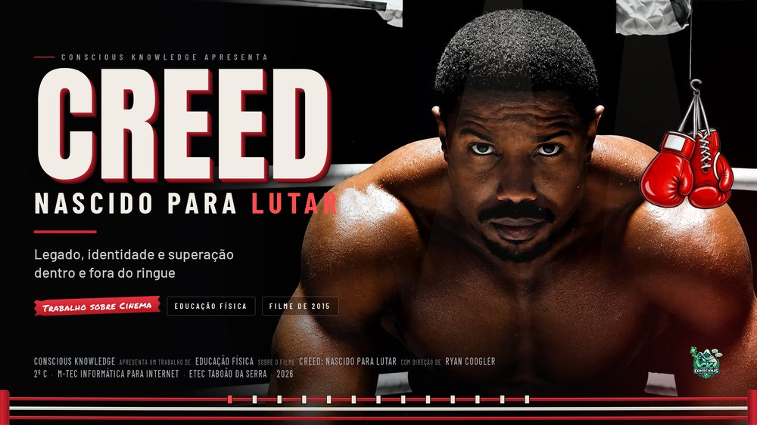  01 · Capa | 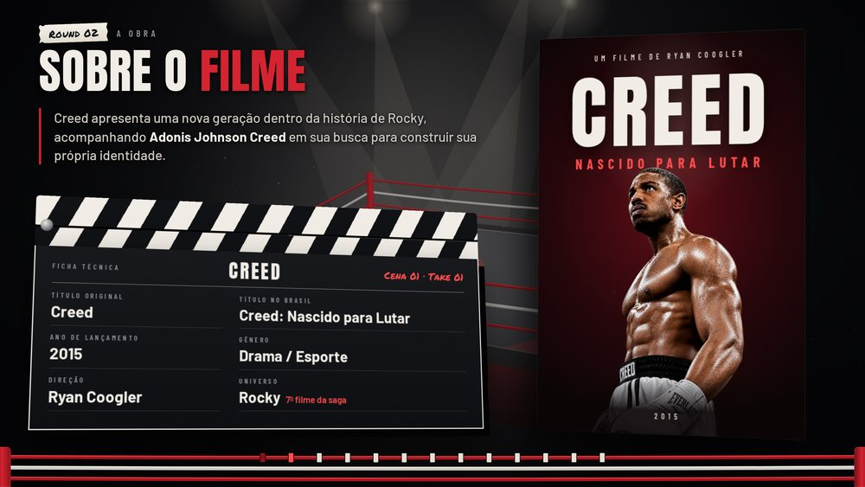  02 · Sobre o filme
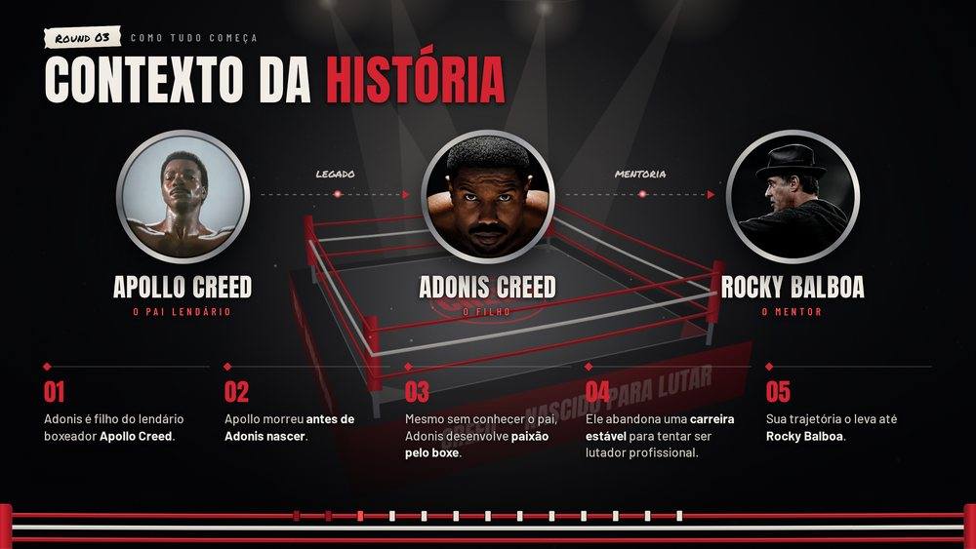  03 · Contexto da história | 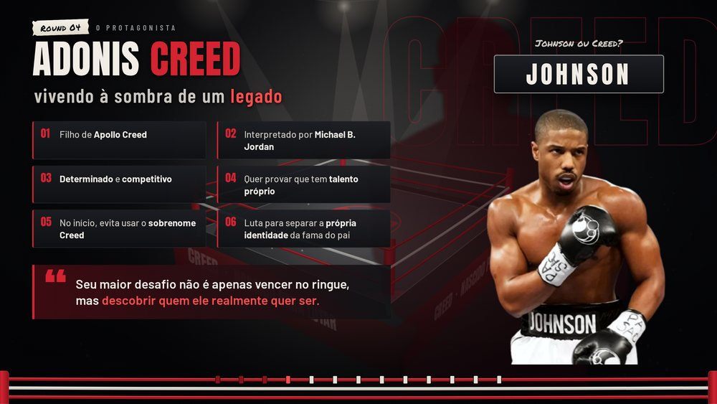  04 · Adonis Creed
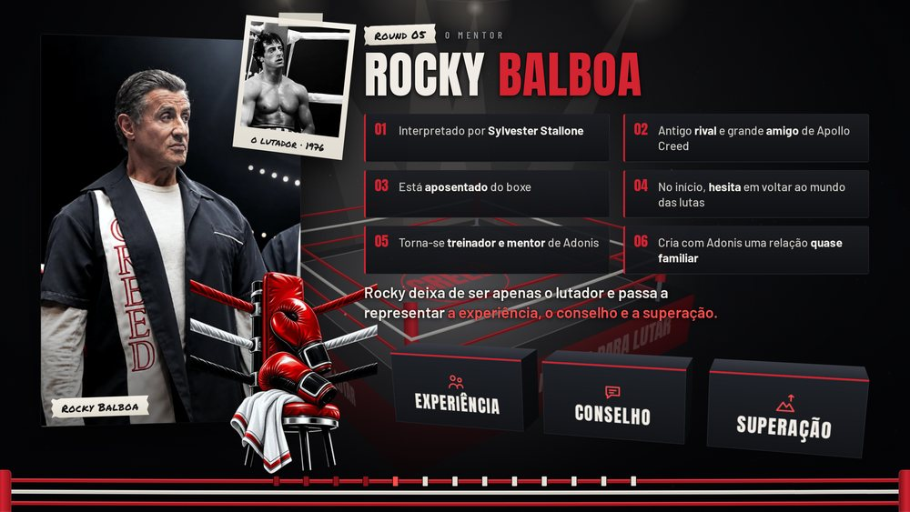  05 · Rocky Balboa | 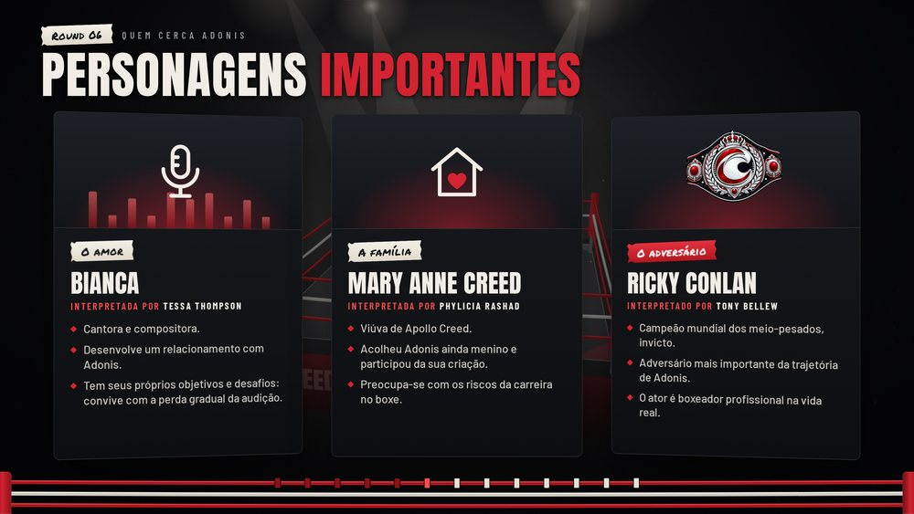  06 · Personagens importantes
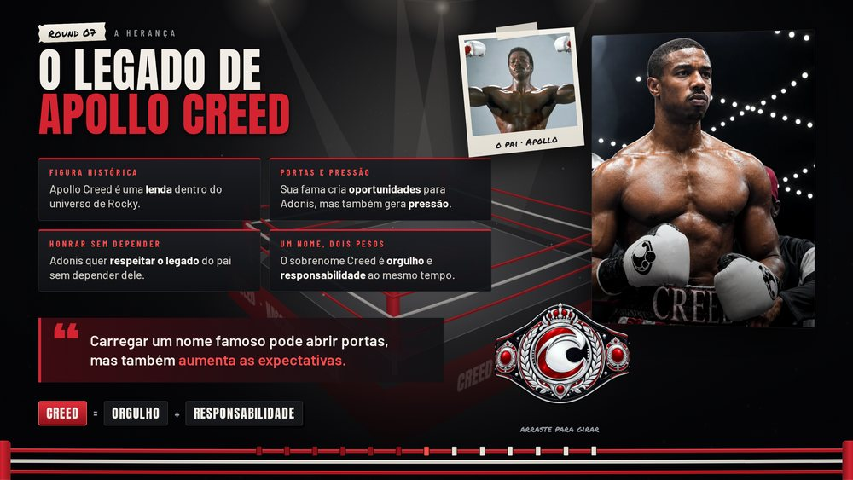  07 · O legado de Apollo Creed | 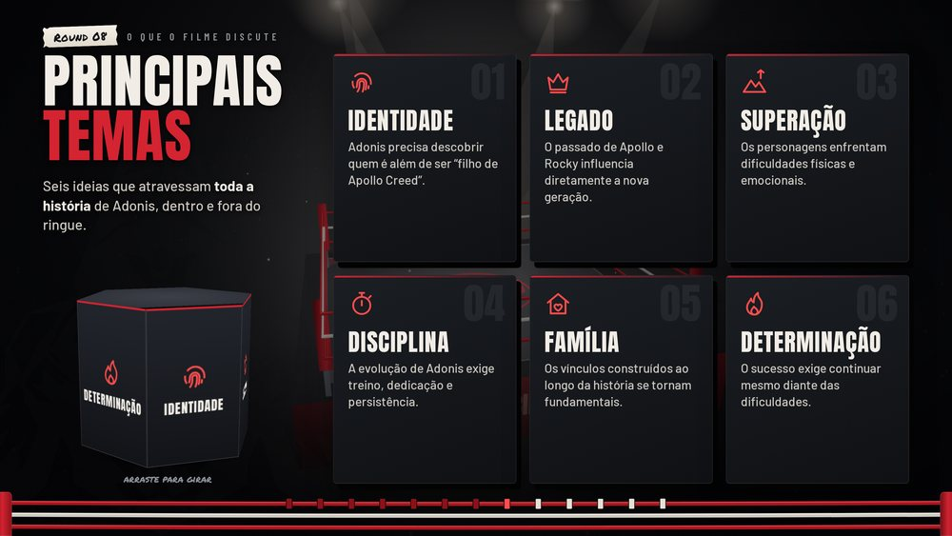  08 · Principais temas
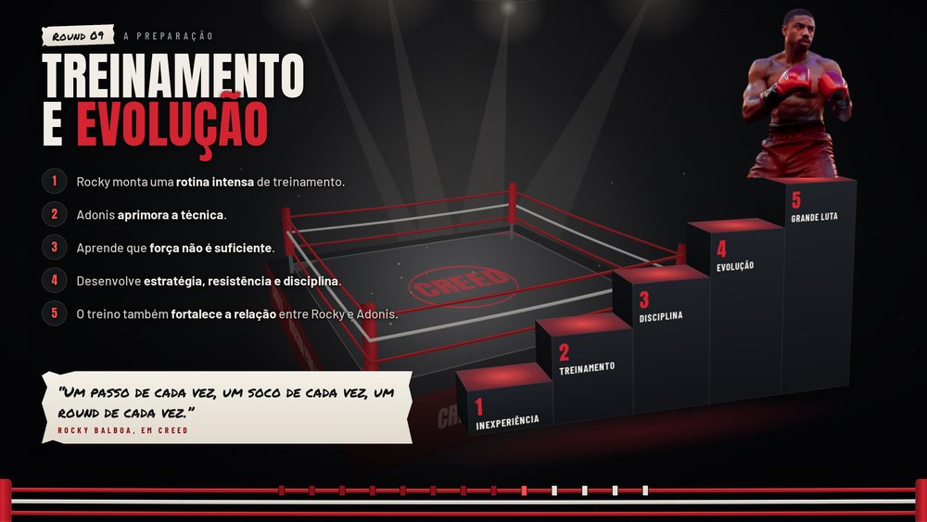  09 · Treinamento e evolução | 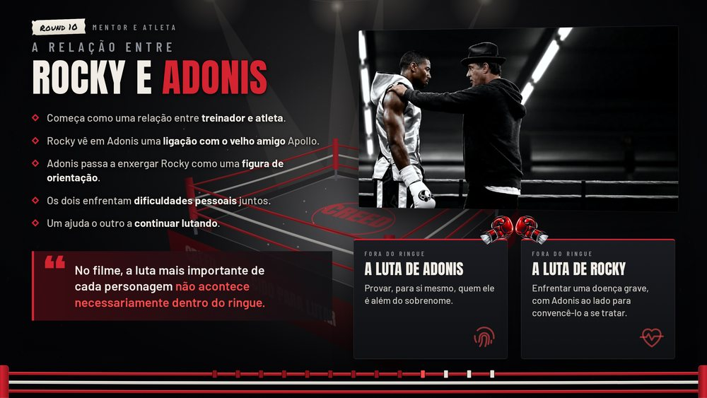  10 · Rocky e Adonis
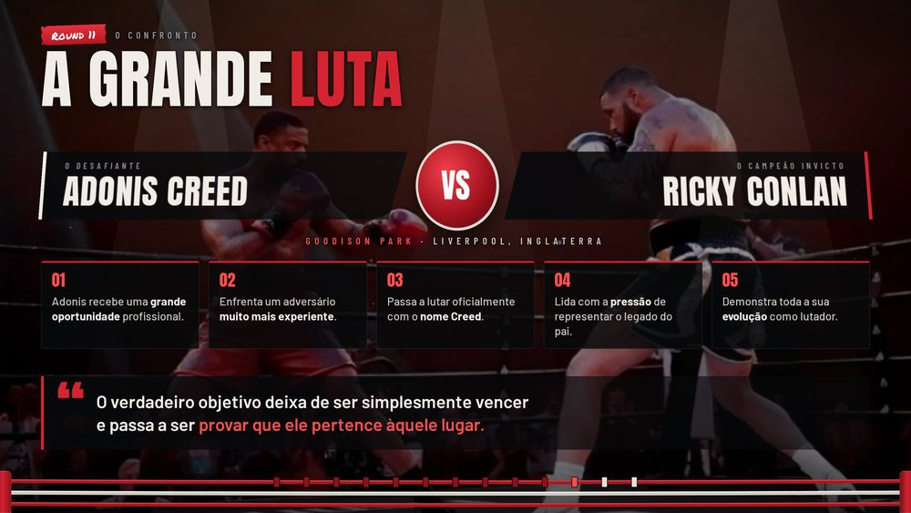  11 · A grande luta | 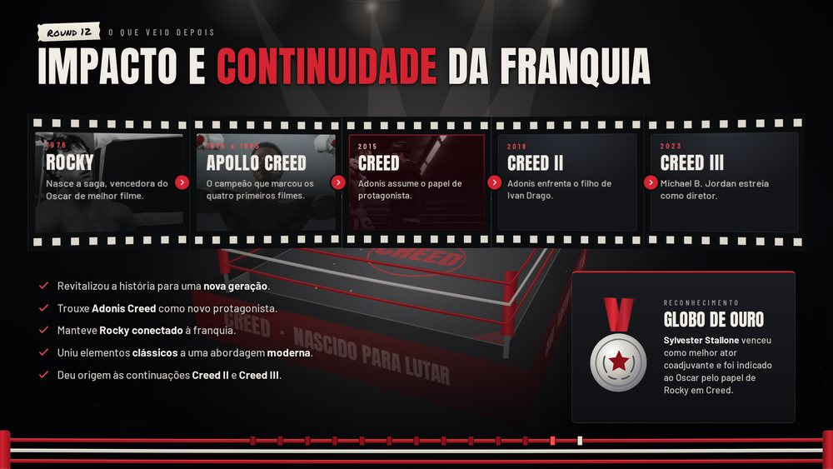  12 · Impacto e continuidade
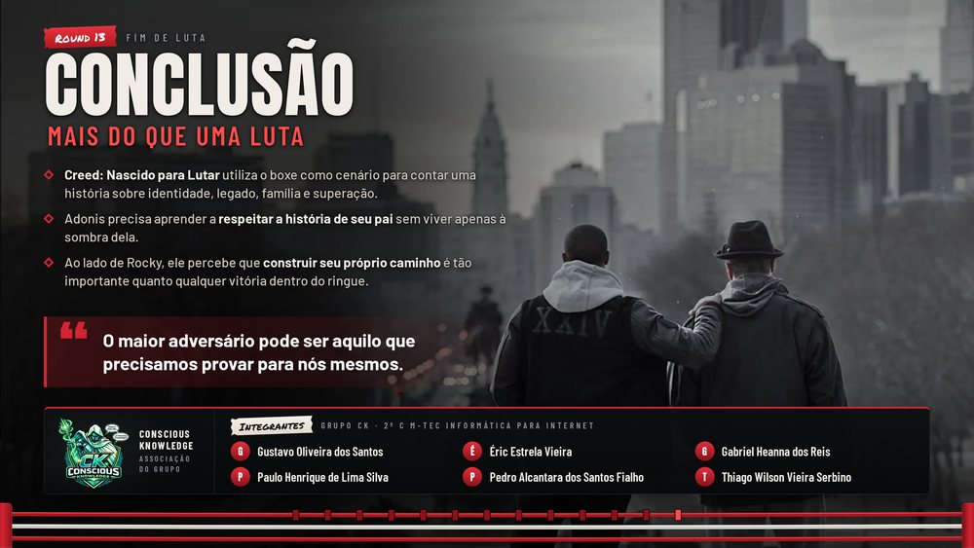
13 · Conclusão e integrantes
3. Roteiro de fala
Sugestão de fala para cada slide, com cerca de um minuto por slide. Os trechos em negrito são as ideias que não podem faltar. O texto é um guia: cada integrante pode falar com as próprias palavras.
Capa Gustavo
Boa tarde a todos. Nós somos o Grupo CK e o nosso trabalho de Educação Física é sobre o filme Creed: Nascido para Lutar, lançado em 2015.
O subtítulo resume o que vamos mostrar: legado, identidade e superação, dentro e fora do ringue. A ideia é usar o boxe do filme para falar de esporte, disciplina e escolhas pessoais.
Slide 2 · Sobre o filme Gustavo
Creed é um drama esportivo dirigido por Ryan Coogler. No Brasil ele recebeu o título Creed: Nascido para Lutar e faz parte do universo de Rocky: é o sétimo filme da saga.
A frase do slide resume a proposta: o filme apresenta uma nova geração dentro da história de Rocky, acompanhando Adonis Johnson Creed na busca pela própria identidade.
Slide 3 · Contexto da história Gustavo
Para entender o filme, precisamos de três nomes: Apollo, Adonis e Rocky. Adonis é filho do lendário Apollo Creed, que morreu antes de ele nascer.
Mesmo sem conhecer o pai, Adonis cresce apaixonado pelo boxe. Ele larga uma carreira estável para tentar ser lutador profissional, e essa decisão o leva até Rocky Balboa, o antigo rival e amigo do pai.
Slide 4 · Adonis Creed Éric
Adonis é interpretado por Michael B. Jordan. Ele é determinado, competitivo e quer provar que tem talento próprio.
Por isso, no começo, ele evita o sobrenome famoso e luta como Adonis Johnson. A placa que alterna entre JOHNSON e CREED mostra esse conflito. O maior desafio dele não é só vencer no ringue: é descobrir quem ele realmente quer ser.
Slide 5 · Rocky Balboa Éric
Sylvester Stallone volta ao papel de Rocky. Ele está aposentado, cuida do restaurante que leva o nome da falecida esposa, Adrian, e no início não quer voltar ao mundo das lutas.
Aos poucos, Rocky se torna treinador e mentor de Adonis, e os dois criam uma relação quase familiar. Os três blocos do slide mostram o que Rocky passa a representar: experiência, conselho e superação.
Slide 6 · Personagens importantes Gabriel
Bianca, interpretada por Tessa Thompson, é cantora e compositora. Ela se envolve com Adonis e tem os próprios objetivos, enquanto convive com a perda gradual da audição.
Mary Anne Creed, interpretada por Phylicia Rashad, é a viúva de Apollo. Ela acolheu Adonis ainda menino e se preocupa com os riscos do boxe. Ricky Conlan, interpretado pelo boxeador Tony Bellew, é o campeão invicto que se torna o adversário mais importante da trajetória de Adonis.
Slide 7 · O legado de Apollo Creed Gabriel
Apollo não aparece fisicamente no filme, mas está presente o tempo todo. Ele é uma lenda do universo de Rocky, e o nome dele abre portas para Adonis, mas também cria pressão.
Adonis quer honrar o pai sem depender dele. O sobrenome Creed é, ao mesmo tempo, orgulho e responsabilidade. Como diz a frase do slide: carregar um nome famoso pode abrir portas, mas também aumenta as expectativas.
Slide 8 · Principais temas Paulo
O filme trabalha seis temas: identidade, legado, superação, disciplina, família e determinação.
Alguns deles têm ligação direta com a Educação Física: a disciplina do treino, a persistência diante das dificuldades e o respeito construído entre atleta e treinador. O prisma que gira no slide mostra que esses temas estão sempre conectados.
Slide 9 · Treinamento e evolução Paulo
A escada representa a evolução de Adonis em cinco degraus: inexperiência, treinamento, disciplina, evolução e a grande luta.
Rocky monta uma rotina intensa. Adonis aprimora a técnica e aprende que força não basta: é preciso estratégia, resistência e disciplina. A frase de Rocky resume o método: um passo de cada vez, um soco de cada vez, um round de cada vez.
Slide 10 · A relação entre Rocky e Adonis Pedro
A relação começa como treinador e atleta, mas vira quase uma família. Rocky vê em Adonis uma ligação com o velho amigo Apollo, e Adonis encontra em Rocky uma figura de orientação.
Cada um enfrenta a própria luta fora do ringue: Adonis busca a própria identidade e Rocky enfrenta uma doença grave. Um ajuda o outro a continuar lutando, e é por isso que a luta mais importante de cada personagem não acontece necessariamente dentro do ringue.
Slide 11 · A grande luta Pedro
Adonis recebe a grande oportunidade da carreira: enfrentar Ricky Conlan, campeão invicto e muito mais experiente, em Liverpool, na Inglaterra.
Para isso, ele passa a lutar oficialmente com o nome Creed e precisa lidar com a pressão de representar o pai. Sem contar o resultado, o ponto é este: o objetivo deixa de ser só vencer e passa a ser provar que ele pertence àquele lugar.
Slide 12 · Impacto e continuidade Thiago
Creed revitalizou a franquia para uma nova geração: trouxe Adonis como protagonista, manteve Rocky ligado à história e misturou o estilo clássico com uma abordagem moderna.
A linha do tempo mostra o caminho: Rocky, Apollo Creed, Creed, Creed II e Creed III. O filme também foi reconhecido: Sylvester Stallone venceu o Globo de Ouro de melhor ator coadjuvante e foi indicado ao Oscar pelo papel.
Slide 13 · Conclusão e integrantes Thiago
Creed usa o boxe como cenário para falar de identidade, legado, família e superação. Adonis aprende a respeitar a história do pai sem viver à sombra dela e, ao lado de Rocky, percebe que construir o próprio caminho é tão importante quanto vencer.
Fechamos com a frase: o maior adversário pode ser aquilo que precisamos provar para nós mesmos. Este trabalho foi feito por Gustavo, Éric, Gabriel, Paulo, Pedro e Thiago. Obrigado.
4. Identidade visual
4.1 Conceito
A apresentação foi desenhada como uma noite de luta vista do corner: fundo escuro de arena, luz de ringue vinda de cima e as três cordas do ringue atravessando o rodapé de todos os slides. As cordas funcionam como barra de progresso: cada slide é um nó de fita na corda de cima, e elas vibram a cada troca de slide, como quando um lutador encosta nelas.
Nos slides sem foto, o fundo é um ringue 3D animado, desenhado pela própria apresentação: lona com o nome CREED, cordas, postes com protetores, tablado, estrutura de luzes com feixes e uma plateia com flashes de câmera. A cada troca de slide a câmera gira em volta do ringue até um novo ângulo, e entre as trocas ela balança devagar. Ele fica escurecido, como cenário, para não competir com o texto.
Os rótulos de cada slide são escritos à mão em fita de atadura, a fita branca que o boxeador enrola nas mãos. O placar do rodapé mostra o round atual e um cronômetro de apresentação, como o relógio de um combate.
4.2 Paleta
Cor | Nome | Código | Uso
 | Noite | #07080A | Fundo geral e arena
 | Grafite | #16181D | Cartões, painéis e placar
 | Cinza | #8F939B | Rótulos e textos de apoio
 | Osso | #F1EDE6 | Títulos e fita de atadura
 | Sangue | #D42331 | Destaques, cordas e detalhes
 | Brasa | #FF4D4D | Palavras-chave em textos menores
4.3 Tipografia
- Anton: títulos grandes, condensados e marcantes, no espírito dos cartazes de luta.
- Barlow Condensed: rótulos, placar, créditos e nomes.
- Barlow: textos corridos e tópicos, com boa leitura no projetor.
- Permanent Marker: escrita à mão nas fitas de atadura.
As quatro fontes estão embutidas no arquivo, então a apresentação fica igual em qualquer computador, mesmo sem internet.
4.4 Tratamento das imagens
As fotos do filme receberam um tratamento de cor próprio: tudo fica em preto e cinza, e só o vermelho mantém a saturação (luvas, calções, cordas e o nome Creed nos roupões). Isso amarra as imagens à paleta pedida. O escurecimento para leitura dos textos foi aplicado no próprio arquivo de imagem, e não por filtro do navegador, o que deixa a apresentação mais leve.
As fotos principais são versões em alta resolução, e as que só existiam pequenas passaram por super-resolução por inteligência artificial (modelo EDSR, quatro vezes o tamanho), para ficarem nítidas no projetor. Os fundos foram gerados em 1920 x 1080. Nos slides com foto de fundo (capa, grande luta e conclusão), feixes de luz de arena balançam devagar e há poeira no ar, para a foto funcionar como cenário.
5. Interatividade e itens 3D
O conteúdo de cada slide fica inteiro à vista: nada depende de clique para ser lido. A interatividade está na navegação, nos recursos de apresentação e nas peças que o público pode tocar, e o movimento está na decoração.
5.1 Itens 3D por slide
Nº | Slide | Itens 3D e movimento
01 | Capa | Título CREED em relevo 3D, luvas penduradas que balançam, cortina de cinema e créditos em estilo de cartaz.
02 | Sobre o filme | Claquete em perspectiva que bate ao abrir e cartaz inclinado em 3D.
03 | Contexto da história | Linhagem Apollo, Adonis e Rocky em medalhões 3D com as fotos dos três, ligados por setas animadas.
04 | Adonis Creed | Placa 3D que alterna JOHNSON e CREED e a sombra do legado atrás de Adonis.
05 | Rocky Balboa | Três blocos 3D (experiência, conselho e superação), corner do ringue e polaroide do Rocky lutador de 1976.
06 | Personagens importantes | Cartas em leque 3D, equalizador de som, coração pulsando e cinturão.
07 | O legado de Apollo Creed | Polaroide de Apollo ao lado da foto de Adonis e cinturão de campeão em 3D que pode ser girado com o mouse ou o dedo.
08 | Principais temas | Prisma hexagonal 3D com os seis temas, girando, e cartões com relevo.
09 | Treinamento e evolução | Escadaria 3D de cinco degraus que acendem em ordem, com Adonis no topo.
10 | Rocky e Adonis | Foto em perspectiva e luvas que se tocam no centro, com onda de impacto.
11 | A grande luta | Placa de confronto em perspectiva, disco VS girando e flashes de câmera.
12 | Impacto e continuidade | Rolo de filme curvado em 3D com a linha do tempo, fotos nos quadros e medalha girando.
13 | Conclusão e integrantes | Frase final em destaque, faixa com a logo da associação e os seis integrantes.
Em todos os slides: ringue 3D animado ou feixes de luz no fundo, cordas do ringue que vibram na troca, profundidade que acompanha o mouse (paralaxe) e cartões que se inclinam em 3D quando o mouse passa por cima.
5.2 Recursos interativos
- Sumário "Card da noite": lista os 13 rounds com miniatura; um clique leva direto ao slide.
- Holofote: escurece a tela e ilumina só a área em volta do mouse, para apontar um detalhe.
- Som do gongo (desligado por padrão): toca o sino de boxe ao chegar na grande luta e o estalo da claquete no slide 2.
- Cinturão e prisma giráveis: no slide 7 e no slide 8 dá para girar a peça 3D arrastando com o mouse ou o dedo.
- Cronômetro no placar: mostra há quanto tempo a apresentação começou; um clique no relógio zera a contagem.
- Nós nas cordas: cada nó é um atalho para o slide correspondente.
- Link direto: acrescentar #5 ao endereço abre a apresentação já no slide 5 (vale para qualquer número).
5.3 Comandos
Tecla ou gesto | Ação
→ · Espaço · Enter · Page Down | Próximo slide
← · Backspace · Page Up | Slide anterior
Clique na tela | Avança; clique no quarto esquerdo volta
Roda do mouse | Avança ou volta
Home · End | Primeiro ou último slide
S | Abre e fecha o sumário
F | Tela cheia
L | Liga e desliga o holofote
M | Liga e desliga o som do gongo
Esc | Fecha o sumário ou o holofote
Celular | Deslizar para os lados; com o celular em pé, deslizar para cima avança
Passadores de slide (apresentadores sem fio) funcionam normalmente, porque enviam as teclas Page Up e Page Down.
6. Como apresentar
- Abra o arquivo apresentacao-creed.html no Chrome, no Edge ou no Firefox. Não precisa de internet.
- Espere a abertura com a logo da Conscious Knowledge e a cortina de cinema, ou aperte qualquer tecla para pular.
- Aperte F para tela cheia e use as setas, o passador de slides ou cliques para avançar.
- Se precisar voltar a um ponto, aperte S e escolha o round no sumário.
- Para apontar algo na tela, aperte L e use o mouse como holofote.
Plano B
Se o computador da sala não abrir o arquivo HTML, use o PDF ou o PowerPoint do pacote de entrega. Os dois têm os 13 slides com o mesmo visual (sem as animações), e o PowerPoint traz o roteiro de fala nas anotações de cada slide.
7. Tecnologia e desempenho
- HTML, CSS e JavaScript puro, sem biblioteca, sem servidor e sem internet. Arquivo único de cerca de 1,8 MB, com as imagens em WebP e as fontes embutidas.
- Mesma composição em qualquer tela: o palco tem 1600 x 900 e só muda de escala. No celular em pé, ele gira um quarto de volta e ocupa a tela toda, com um aviso para virar o aparelho.
- 60 quadros por segundo: todas as animações usam só transformações e opacidade, e um único laço de animação para quando nada está se mexendo.
- Modo leve automático: se o computador não tiver aceleração de vídeo (renderização por software), a apresentação percebe logo na abertura e troca as transições pesadas por cortes secos, mantendo a decoração em movimento. Se ainda assim ficar lenta, ela desliga também as animações contínuas.
- Acessibilidade: cada slide é anunciado para leitores de tela, os botões têm nome e o modo de movimento reduzido do sistema é respeitado.
Medido no Chromium, com renderização por software (o pior caso): todos os 13 slides ficam em 59 a 60 quadros por segundo quando parados, em 1600 x 900, em 1920 x 1080 e no celular.
Parâmetros do endereço
Parâmetro | Efeito
?leve | Força o modo leve
?rico | Força o modo completo, mesmo sem aceleração de vídeo
?fps | Mostra o medidor de quadros por segundo
?audit | Mede se algum texto passa do limite de cada slide
?estatico | Congela as animações no estado final (para capturas)
?limpo | Esconde o placar e os botões (para capturas)
#N | Abre direto no slide N
8. Como editar
Trocar ou acrescentar nomes
Abra o arquivo HTML em um editor de texto (Bloco de Notas, VS Code) e procure por class="integrantes". Cada nome é uma linha no formato <li>Nome Completo</li>. Basta trocar o texto ou acrescentar uma linha. A inicial colorida é criada sozinha, e com mais de seis nomes a lista passa automaticamente para quatro colunas.
Trocar a logo
A logo da associação aparece na abertura, na capa e no último slide. Para usar outra imagem, coloque o arquivo na mesma pasta do HTML e, no elemento de classe logo-ck, acrescente style="background-image:url('minha-logo.png')". O espaço reservado se ajusta ao tamanho da imagem.
Trocar textos
Todos os textos ficam no início do arquivo, dentro de cada <section class="slide">, em ordem. As imagens e as fontes ficam no fim do arquivo, em dois blocos grandes que não precisam ser mexidos.
9. Referências e créditos
Filmes
CREED: nascido para lutar. Direção: Ryan Coogler. Roteiro: Ryan Coogler e Aaron Covington. Estados Unidos: Metro-Goldwyn-Mayer; Warner Bros. Pictures, 2015. 1 filme (133 min).
ROCKY: um lutador. Direção: John G. Avildsen. Estados Unidos: United Artists, 1976. 1 filme.
CREED II. Direção: Steven Caple Jr. Estados Unidos: Metro-Goldwyn-Mayer; Warner Bros. Pictures, 2018. 1 filme.
CREED III. Direção: Michael B. Jordan. Estados Unidos: Metro-Goldwyn-Mayer, 2023. 1 filme.
Imagens e fontes
- Fotos de cena e de divulgação dos filmes das franquias Rocky e Creed (United Artists, Metro-Goldwyn-Mayer e Warner Bros.), usadas apenas para fins educacionais.
- Ilustrações de luvas, cinturão, corner do ringue e silhueta encapuzada: material de apoio reunido pelo grupo.
- Logo da Conscious Knowledge (versão remasterizada): Grupo CK.
- Fontes Anton, Barlow e Barlow Condensed (SIL Open Font License) e Permanent Marker (Apache License 2.0), distribuídas pelo Google Fonts.

